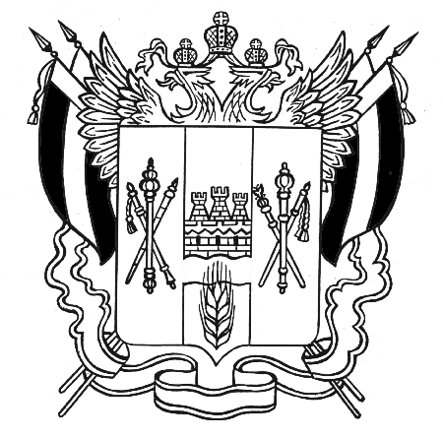

Министерство труда и социального развития Ростовской области
государственное бюджетное учреждение социального обслуживания населения Ростовской области «Социально-реабилитационный центр для несовершеннолетних г. Ростова-на-Дону»

П Р И К А З № 358-у

26 декабря 2020 года

Об утверждении состава комиссии по противодействию
коррупции ГБУСОН РО «СРЦ г. Ростова-на-Дону»

В соответствии с Федеральным законом от 25.12.2008 № 273-ФЗ «О противодействии коррупции», методическими рекомендациями по разработке и принятию организациями мер по предупреждению и противодействию коррупции, утверждёнными 08.11.2013 Министерством труда и социальной защиты Российской Федерации, в целях принятия мер по предупреждению коррупции, в связи с кадровыми изменениями

ПРИКАЗЫВАЮ:

1. Утвердить состав комиссии по противодействию коррупции ГБУСОН РО «СРЦ г. Ростова-на-Дону» (Приложение 1).
2. Приказ от 09.10.2020 № 297-у «Об утверждении комиссии по противодействию коррупции в ГБУСОН РО «СРЦ г. Ростова-на-Дону» признать утратившим силу.
3. Контроль за исполнением приказа оставляю за собой.

Директор |  | Е. В. Шубина
С приказом ознакомлены:

Приложение № 1
к приказу ГБУСОН РО
«СРЦ г. Ростова-на-Дону»
от 26.12.2020 № 358-у

Состав Комиссии по противодействию коррупции
ГБУСОН РО «СРЦ г. Ростова-на-Дону»

Левченко О.А. | - заместитель директора по воспитательной и реабилитационной работе - председатель комиссии
Шмакова А.Р. | - заведующий отделением социальной реабилитации - заместитель председателя комиссии
Юрова С.Б. | - юрисконсульт 1 категории, ответственный за профилактику коррупционных и иных правонарушений - секретарь комиссии
Члены комиссии:
Зайцев В.В. | - заместитель директора по административно-хозяйственной работе,
Казакова И.В. | - главный бухгалтер
Ишаева Т.В. | - специалист по кадрам

